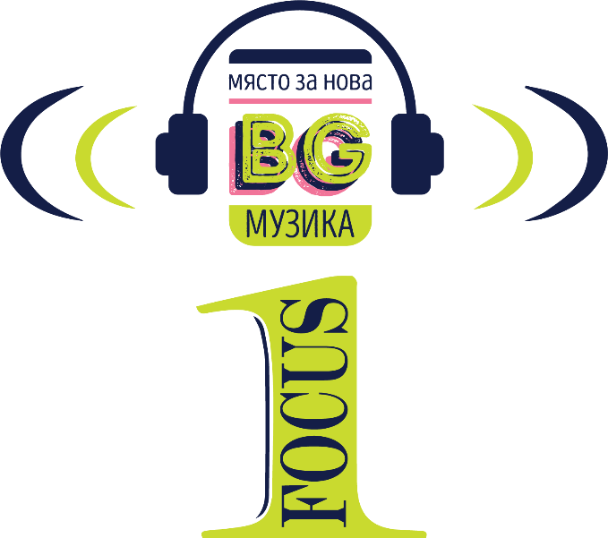

Заявка за участие в кампанията на Радио „Фокус“ и Музикаутор за популяризиране на новата българска музика

* Име на парчето:
* Година на създаване:
* Съавтори и изпълнители

*Автор на музика:*

*Автор на текст:*

*Автор на аранжимент:*

*Изпълнител:*

*Продуцент:*

* Линк за сваляне в \*.wav формат:
* Линк към клип (ако има):
* Вашите контакти за участие в интервю по Радио „Фокус“ (можете да участвате и с други музиканти/ група, с който сте направили песента)

*Две имена:*

*Телефон:*

*Имейл:*

*Снимка или илюстрация за интервюто (линк за споделяне):*

*Автор на снимката/илюстрацията:*